***PROTOTYPE SISTEM PERINGATAN DINI***

***PENDETEKSI JALAN BERLUBANG PADA JALAN RAYA***

***DENGAN SENSOR ULTRASONIK BERBASIS ARDUINO***

**Dwi Budi Wibowo1, Muhammad Priyono Tri Sulisyanto2, Alex Endy Budianto3**

Prodi Teknik Informatika, Universitas Kanjuruhan Malang1,2,3

dwibw@unikama.ac.id

**ABSTRAK**

Rasa aman adalah suatu kebutuhan pokok yang dibutuhkan oleh setiap manusia. Tidak hanya keamanan yang berada saat manusia berdiri, tetapi rasa aman juga dibutuhkan ketika manusia menggunakan media transportasi untuk bergerak dari satu tempat ke tempat lain. Tentunya rasa aman akan memberikan kenyamanan dan menurunkan kekhawatiran akan terjadinya hal yang tidak diinginkan. Salah satu kekhawatiran tersebut adalah kerusakan jalan yang sering ditemui di hampir seluruh jalan raya. Atas dasar dari pokok masalah diatas, didapatkan sebuah ide untuk membuat sebuah mekanisme keamanan yang memiliki fungsi sebagai pendeteksi dini dan diharapkan dapat meningkatkan kewaspadaan pengendara kendaraan akan bahaya yang berada dalam jalur kendaraan yang akan dilewati. Dengan menggunakan komponen yang mudah didapatkan, prototype yang dibahas dalam penelitian ini dapat menjadi sebuah standar keamanan yang dapat digunakan di berbagai kendaraan.

**Kata Kunci:** *Prototype, Arduino, Keamanan, Deteksi*

**PENDAHULUAN**

Indonesia yang berada pada lintasan garis khatulistiwa adalah suatu negara yang memiliki iklim tropis basah dimana hanya memiliki 2 musim, yakni musim hujan dan musim kemarau dengan porsi yang cukup besar serta intensitas yang cukup diantara kedua musim tersebut juga memiliki sisi negatif ketika berada pada titik ekstrim pada waktu tertentu yang dapat menyebabkan terjadinya bencana alam. Adanya potensi bencana alam seperti ini menyebabkan adanya rasa khawatir akan adanya bahaya yang menanti setiap saat, seperti adanya tanah longsor atau banjir.

Prototype adalah bentuk awal atau konsep dari suatu sistem dimana konsep tersebut dapat bekerja walaupun masih berbentuk suatu rancangan. Prototype yang akan dibuat dalam penelitian ini akan berfokus pada salah satu produk keamanan yang sudah ada, yaitu pendeteksian dini suatu bahaya akan jalan berlubang dengan menggunakan beberapa komponen komputasi yang mudah didapatkan di pasaran.

Sensor ultrasonik adalah sensor yang menggunakan prinsip gelombang ultrasonik. Gelombang ultrasonik memancarkan gelombang akustik dengan frekuensi mulai 20 kHz hingga sekitar 20 MHz (Arief, 2011). Dalam penelitian ini, prototype akan menggunakan sensor ultrasonik sebagai modul pendeteksi dengan akurasi sejauh ±400 cm. Gelombang ultrasonik dapat menentukan jarak dengan akurasi tinggi tanpa melakukan kontak dengan objek yang berada di depannya dengan penyajian data yang stabil serta mudah digunakan.

Peringatan dini merupakan suatu instrumen keamanan dimana suatu sistem dibuat untuk memberikan suatu rasa aman dengan mengirimkan suatu notifikasi akan adanya bahaya sebelum bahaya tersebut terjadi. Kehadiran sistem peringatan dini akan memberikan kenyamanan dan menurunkan kekhawatiran akan terjadinya hal yang tidak diinginkan tanpa mengandalkan refleks saja.

**METODE PENELITIAN**

* Perancangan Konsep

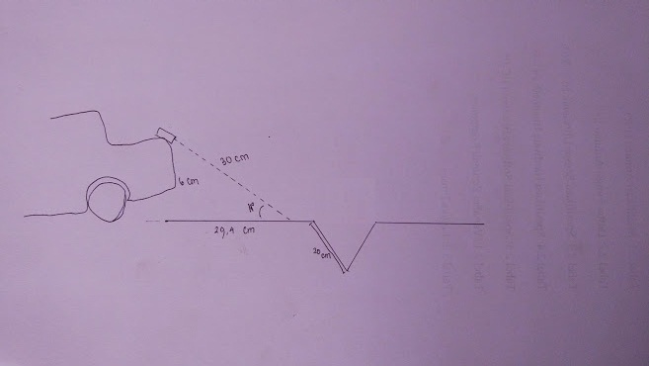Pembuatan gambar *draft* berdasarkan dari mempelajari berbagai literatur berdasarkan studi kasus nyata. *Draft* gambar tersebut ditunjukkan pada gambar ilustrasi berikut.

Gambar 1 *Draft Awal*

* Diagram Blok Sistem

Rancangan dari sistem yang akan dibuat akan mengikuti mekanisme *draft* awal yang sudah dibuat. Alur dari blok diagram ini terdiri dari 3 tahap, yaitu *input,* proses dan *output.* Berikut adalah ilustrasi dari blok diagram sistem ini.

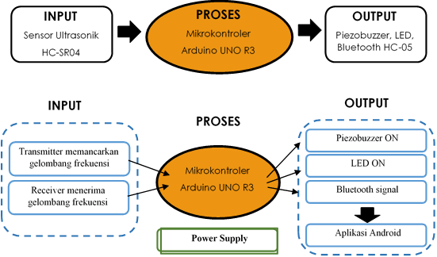

Gambar 2 *Diagram Blok Sistem*

* Diagram Alir Sistem

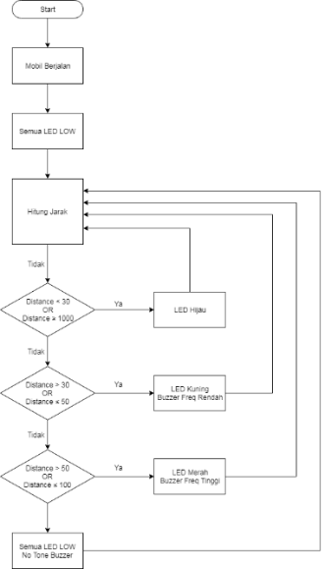Di dalam bagan proses akan dirancang algoritma tertentu dengan mengikuti diagram alir sesuai pada lampiran gambar 3.

Gambar 3 *Diagram Alir Sistem*

* Konfigurasi Sensor Ultrasonik

Sensor Ultrasonik adalah komponen utama proses *input* dari sistem yang akan dibuat. Komponen ini diletakkan pada bagian depan dari *prototype.* Sensor Ultrasonik bertindak sebagai pendeteksi jarak tanpa kontak dengan objek yang berada di depannya.

* Konfigurasi Arduino Sebagai Pemrosesan

Informasi yang didapat dari komponen *input* akan diolah dalam arduino yang bertindak sebagai pemrosesan. Data yang didapat akan dikonversi menjadi satuan centimeter untuk memudahkan pembacaan data. Dalam bagian pemrosesan ini pula akan ditentukan bentuk *output* yang akan dijadikan sebagai notifikasi peringatan dini.

* Konfigurasi Output Suara

Hasil keluaran dari proses pengolahan informasi yang didapat dari *input* akan diteruskan menjadi notifikasi dalam bentuk suara dan dalam hal ini dibagi menjadi 2 bentuk notifikasi yaitu notifikasi peringatan dan bahaya. Pada komponen tersebut telah diset frekuensi rendah sebagai notifikasi peringatan dan frekuensi tinggi yang menunjukkan notifikasi bahaya.

* Konfigurasi Output LED

Nyala dari LED juga menjadi indikator 3 tahap jarak yang ditunjukkan dengan nyala hijau sebagai indikator aman, nyala kuning sebagai indikator peringatan dan nyala merah sebagai indikator bahaya.

* Konfigurasi Bluetooth

Tampilan informasi yang telah diolah oleh bagian pemrosesan akan dikirimkan melalui koneksi bluetooth dan ditampilkan di dalam *smartphone* Android. Informasi ini menunjukkan secara langsung jarak yang sedang dibaca yang telah dikonversi ke dalam centimeter.

* Perancangan Perangkat Keras

Terdapat 1 komponen *input*, 1 komponen proses, 2 komponen *output* serta 1 komponen yang bertindak sebagai pengirim informasi. Simulasi dari perancangan perangkat keras dibuat berdasarkan rangkaian berikut.

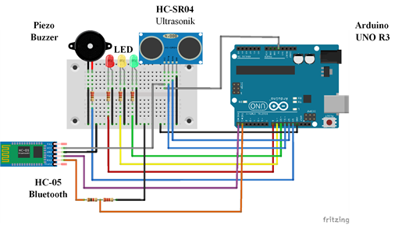

Gambar 4 *Rancangan Perangkat Keras*

Dalam gambar terlampir menunjukkan komponen ultrasonik sebagai pembaca jarak.

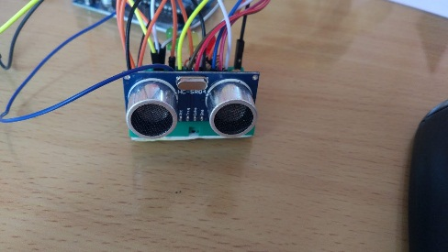

Gambar 5 *Ultrasonik Sebagai Input*

Arduino akan bertindak sebagai bagian pemrosesan dari *input* yang diterima serta memproses *output* ke dalam LED dan keluaran suara. Berikut adalah posisi pin yang digunakan dalam *prototype* ini.

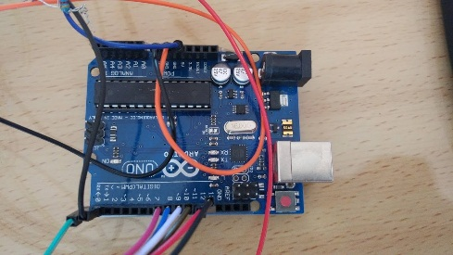

Gambar 6 *Arduino Sebagai Pemrosesan*

Sedangkan dalam proses *output,* akan digunkan LED dan piezobuzzer sebagai modul suara. Terdapat 3 buah LED sebagai indikator 3 tahap dalam pendeteksian jarak serta 2 frekuensi tinggi dan rendah dalam modul suara sebagai notifikasi pendeteksi jarak menengah dan berbahaya.

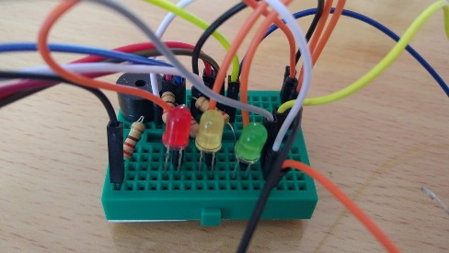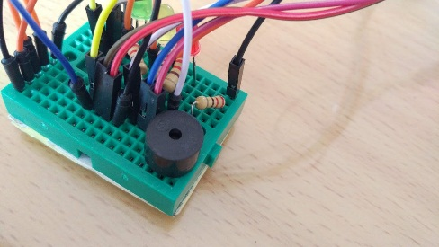

Gambar 7 *Posisi Lampu LED* Gambar 8 *Posisi Komponen Suara*

Data yang telah diolah di dalam tahap pemrosesan selanjutnya akan dikirimkan melalui bluetooh menuju *smartphone* Android. Tampilan data dari Android adalah data yang telah dikonversi menjadi satuan centimeter.

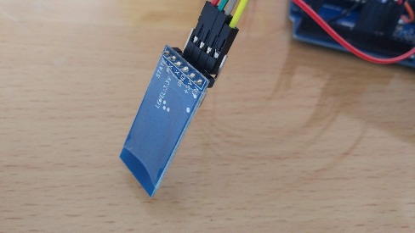

Gambar 9 *Modul Bluetooth*

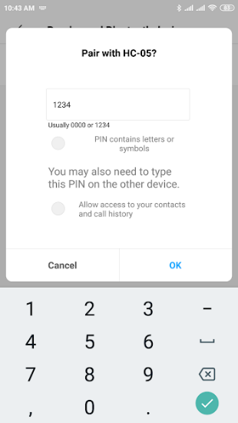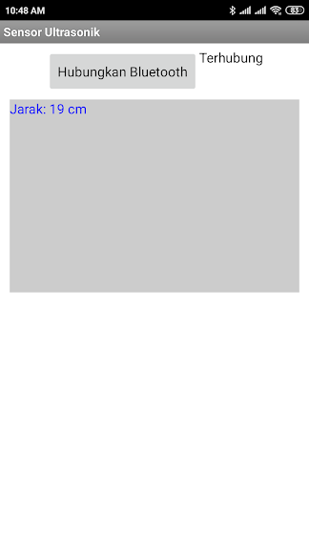

Gambar 10 *Terkoneksi Dengan Smartphone Android*

Penggunaan mobil mainan sebagai simulasi serta penempatan rangkaian dan sensor yang telah dibuat. Berikut adalah tampilan dari *prototype*.

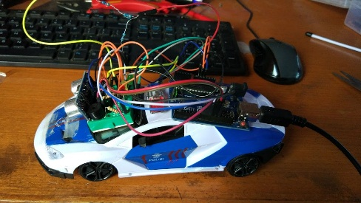

Gambar 11 *Mobil Mainan Telah Terpasang Prototype*

**HASIL DAN PEMBAHASAN**

Setelah dilakukan perancangan perangkat keras dan perangkat lunak, didapatkan suatu produk *prototype* dimana *prototype* ini masih perlu dilakukan pengujian untuk mendapat analisis data yang dibutuhkan untuk menentukan apakah dapat bekerja dengan baik. Hasil yang didapat dari penelitian ini akan menjadi basis dasar dan dapat dikembangkan lagi menjadi produk akhir yang lebih mutakhir.

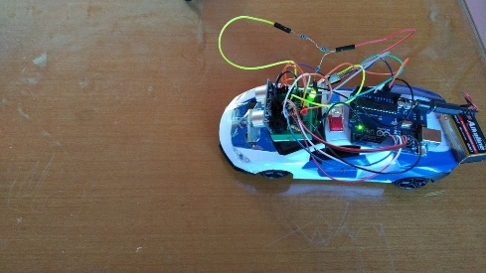

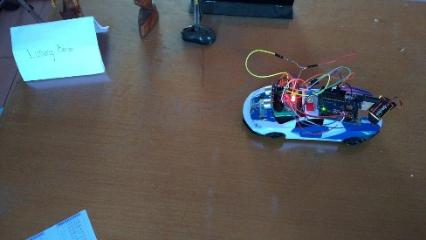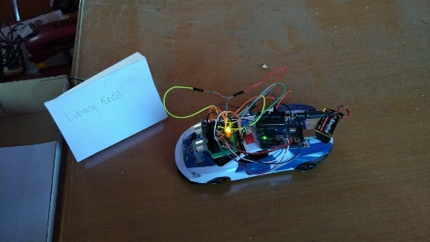

Gambar 12 *Pengujian 3 Tahap Jarak*

Pengujian 3 tahap ini terdiri dari 3 tahap jarak yaitu jarak aman dalam radius deteksi ≤ 30 cm yang ditunjukkan dengan notifikasi LED hijau tanpa ada suara, radius > 30 cm dan ≤ 50 cm ditunjukkan dengan notifikasi LED kuning dengan bunyi piezobuzzer dalam frekuensi rendah serta radius > 50 cm yang ditunjukkan dengan LED merah dengan bunyi piezobuzzer dalam frekuensi tinggi.

Tabel 1 *Hasil Pengujian*

Hasil dari pengujian diatas menunjukkan bahwa p*rototype* yang telah dibuat dinyatakan telah berhasil memenuhi ekspektasi awal berdasarkan *draft* yang telah dibuat sebelumnya.

**PENUTUP**

Berdasarkan pengujian *prototype* di atas, didapatkan kesimpulan sebagai berikut:

1. Sensor ultrasonik dapat menjadi salah satu sensor yang dapat mendeteksi dini akan adanya lubang yang berada pada lintasan kendaraan dengan akurasi yang cukup baik.
2. Dengan perbandingan ukuran dari prototype dan besar kendaraan percobaan, prototype ini dapat diaplikasikan ke berbagai macam kendaraan.

**SARAN**

Topik penelitian mengenai deteksi dini merupakan topik yang memiliki cakupan yang cukup luas. Saran yang diharapkan bisa dilakukan oleh penelitian selanjutnya adalah:

1. Dapat mengatur jarak aman, peringatan dan berbahaya yang dapat diatur melalui media nirkabel seperti smartphone.
2. Pengujian dengan menggunakan berbagai sensor yang tersedia di pasaran.
3. Mekanisme yang lebih canggih seperti melakukan perlambatan kecepatan atau pengereman kendaraan secara otomatis.
4. Penggunaan modul mikrokontroler yang lebih sederhana untuk menekan biaya jika akan dikembangkan menjadi produk akhir.

**DAFTAR PUSTAKA**

Ambarwati, F. D., M. Sarwoko dan Eki Kurniawan, 2012. *PERANCANGAN PROTOTIPE PENDETEKSI JARAK AMAN PADA MOBIL BERJALAN MENGGUNAKAN SENSOR ULTRASONIK BERBASIS MIKROKONTROLER ATMEGA8.* Bandung: Teknik Telekomunikasi, Fakultas Ilmu Terapan Universitas Telkom.

Azizah, Nurul Uswah, 2014, *Rancang Bangun Prototipe Alat Deteksi Jarak pada Mobil Pengangkut Barang Berbasis Arduino.* Jakarta: Universitas Islam Negeri Syarif Hidayatullah.

Fox, Andrew, dkk. 2017. Multi-Lane Pothole Detection from Crowdsourced Undersampled Vehicle Sensor Data. *IEEE Transactions on Mobile Computing* (Volume: 16 , Issue: 12 , Dec. 1 2017).

Jo, Youngtae dan Seung-Ki Ryu. 2017. *Pothole Detection Using Android Smartphone with a Video Camera.* Korea: Korea Institute of Civil Engineering and Building Technology.

Kadir, Abdul. 2016. *Simulasi Arduino.* Jakarta: PT Elex Media Komputindo.

Wattamwar, Uma dan Amol Patange. 2018. *Identification of Poth Holes, Humps On Roads and Alert System to Drivers.* India: Dept. of Electronics and Telecommunication, Shree Shivaji Engineering College.

Wayne, J.B. Arduino *Ultrasonic "Parking Spotter".* Diakses pada 27 Juli 2019, dari alamat https://www.instructables.com/id/Arduino-Ultrasonic-Parking-Spotter.

Zulmi, Faizal. *RANCANG BANGUN ALAT PENDETEKSI JARAK AMAN PADA KENDARAAN BERBASIS ARDUINO.* Jakarta: Program Studi Teknik Elektro - Fakultas Teknik Universitas Mercu Buana.